
Protocolos del Proyecto ONCOFIT
Capítulo 3: “Antropometría”

Capítulo 3: “Antropometría”
1. Introducción. 3
2. Peso corporal 3
3. Altura 4
4. Medición de perímetros corporales. 4
4.1. Perímetro de cuello. 5
4.2. Perímetro de cintura 5
4.3. Perímetro de cadera 7

INTRODUCCIÓN.
Medir peso, talla y perímetros (por duplicado) y anotar los resultados en el cuestionario “Antropometría” de RedCap. Para ello, seguir los siguientes pasos:

PESO CORPORAL.
- Preparación del participante:
- Pedirle al participante que orine antes de realizar la medición.
- Explicar que tiene que descalzarse y quedarse con ropa ligera (camiseta y pantalón corto).
- Procedimiento:
- Decirle al participante que se suba encima de la báscula (de espalda a la pantalla), sin apoyarse en ningún sitio y manteniendo la mirada al frente en todo momento (Foto 1).
- Se anotará la unidad completa (kg y gr) que aparezca en el marcador de la báscula.
- Repetir este proceso 2 veces, asegurándose de que la báscula vuelva a cero entre mediciones.
- Anotar todos los resultados en la planilla de RedCap.
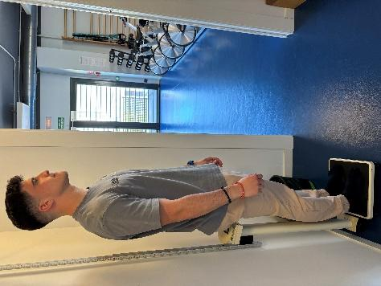
Foto 1. Posición del participante para medir el peso corporal

ALTURA.
- Posición del participante:
- De pie, descalzo, con los talones juntos y las puntas de los pies ligeramente abiertas hacia afuera.
- Los talones, el glúteo y la parte superior de la espalda debe estar tocando el tallímetro (Foto 2).
- Colocar la cabeza del participante en el plano de Frankfort, el cual une el borde inferior de la órbita de los ojos y el superior auditivo externo (Foto 3).
- Los brazos permanecerán colgantes a lo largo de los costados con las palmas de las manos dirigidas hacia los muslos.

- Procedimiento:
- Medir en inspiración profunda.
- Bajar la pieza horizontal y móvil del tallímetro se bajará hasta contactar con la cabeza, presionando ligeramente el pelo.
- Anotar la unidad completa más cercana que marque el tallímetro.
- Repetir este proceso 2 veces.
- Anotar todos los resultados en centímetros (cm) y milímetros (mm) en la planilla de RedCap.

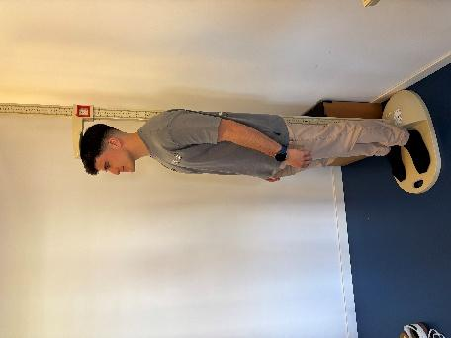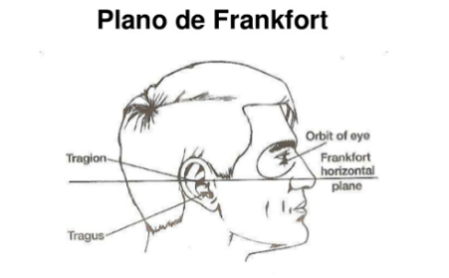

Foto 2. Posición del participante para medir altura Foto 3. Plano de Frankfort

MEDICIÓN DE PERÍMETROS CORPORALES.
Se evaluarán tres perímetros corporales: cuello, cintura y cadera, cada uno corresponde a un punto anatómico diferente.
En cada uno de estos perímetros, el procedimiento será el siguiente:
- Se realizará una medición de los tres perímetros (cuello, cintura y cadera), de forma seguida.
- Esta secuencia se repetirá en una segunda ocasión, de forma que cada perímetro será medido dos veces en total.

  - PERÍMETRO DE CUELLO.
- Localización: justo por encima del cartílago tiroides (Nuez de Adán) y perpendicular al eje longitudinal del cuello.
- Posición del participante:
- Posición relajada, sentado o de pie, con la cabeza en posición del plano de Frankfort (Foto 3), hombros relajados y con los brazos colgando a ambos lados del cuerpo. El cuello no debe ser incluido en la medición.
- Posición del evaluador: parado al costado derecho del participante.
- Procedimiento:
- Sostener la cinta perpendicular al eje longitudinal del cuello, sin apretar demasiado (Foto 4).
- El extremo con el cero de la cinta debe quedar bajo el valor de medición.
- Se debe medir al menos dos veces de manera no consecutiva.
- Se registrará en cm y mm en la planilla de RedCap.

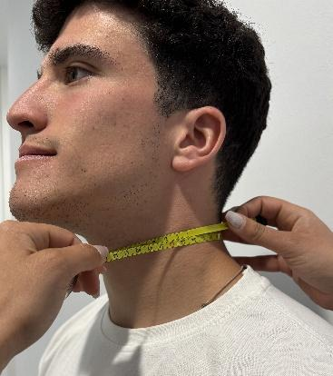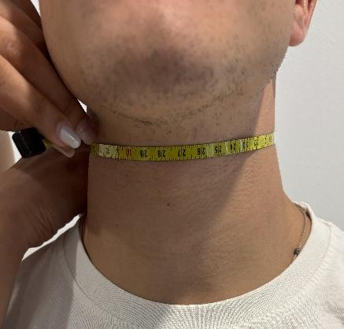
Foto 4. Posición del participante para medir el perímetro de cuello.

  - PERÍMETRO DE CINTURA.
- Localización: circunferencia más estrecha, entre el borde costal lateral inferior (10º costilla) y la parte superior de la cresta ilíaca, perpendicular al eje longitudinal del tronco. IMPORTANTE: Si no se encuentra la parte más estrecha, el perímetro de cintura se medirá a la altura del ombligo. Esto se ha de anotar en RedCap y estandarizarlo en el resto de evaluaciones (ver información a continuación, Foto 6).

- Posición del participante:
- Posición relajada, de pie, cabeza en el plano de Frankfort, los brazos cruzados en el tórax, con el peso equilibrado entre ambas piernas y los pies a la anchura de los hombros (Foto 5).
- Posición del evaluador: al frente, con una rodilla apoyada en el suelo si es necesario, para poder apreciar la posición de la cinta.

- Procedimiento:
- Sujetar la cinta con la mano derecha y ajustar con la mano izquierda, manteniendo la cinta en plano horizontal por delante, costados y espalda del participante, sin doblarse y con tensión adecuada, pero sin comprimir la piel del participante (Foto 5).
- Colocar la cinta en el nivel adecuado (el más estrecho de la cintura).
- Pedir al participante que debe respirar con normalidad.
- La medición se toma al final de una espiración normal.
- EL extremo con el cero de la cinta debe quedar bajo el valor de medición.
- Se debe medir al menos dos veces de manera no consecutiva.
- Se registra en cm y mm en la planilla de RedCap.

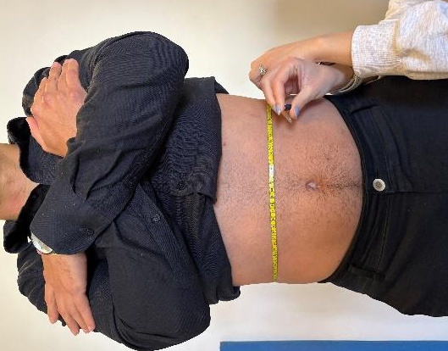

Foto 5. Posición del participante para medir el perímetro de cintura
Notas adicionales:
- Si no existe una cintura mínima evidente, la medida se tomará en el punto medio entre borde costal inferior (10º costilla) y la cresta iliaca.
- En caso de obesidad abdominal, no existir punto de mínima cintura, y tener dificultades para marcar los puntos de la cresta iliaca y 10º costilla, el perímetro se tomará a nivel onfálico (altura del ombligo). En este caso registrarlo en la planilla para replicarlo en las próximas evaluaciones (Foto 6).

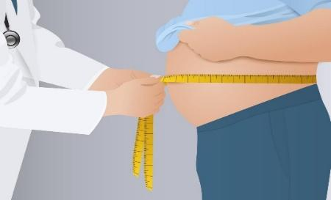

Foto 6. Medición del perímetro de cintura en caso de obesidad abdominal

4.3. PERÍMETRO DE CADERA.
- Localización: circunferencia máxima alrededor de los glúteos (a nivel de la sínfisis pubiana), perpendicular al eje longitudinal del tronco.
- Posición del participante:
- Posición relajada, de pie, cabeza en el plano de Frankfort, los brazos cruzados en el tórax, con el peso equilibrado entre ambas piernas y los pies a la anchura de los hombros.
- Posición del evaluador: parado al costado derecho del participante.
- Procedimiento:
- Sujetar la cinta con la mano derecha y ajustar con la mano izquierda, manteniendo la cinta en plano horizontal por delante, costados y espalda del participante, sin doblarse y con tensión adecuada, pero sin comprimir la piel del participante (Foto 7).
- El extremo con el cero de la cinta debe quedar bajo el valor de medición.
- Se debe medir al menos dos veces de manera no consecutiva.
- Se registrará en cm y mm en la planilla de RedCap.
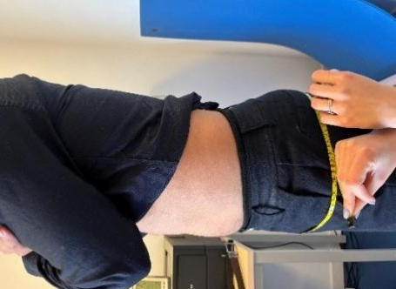
Foto 7. Posición del participante para medir el perímetro de cadera

